 | INSTITUT KESEHATAN DELI HUSADA DELI TUA  PROGRAM STUDI D4 TEKNOLOGI LABORATORIUM MEDIS  PROGRAM SARJANA TERAPAN
RENCANA PEMBELAJARAN SEMESTER
- IDENTITAS MATA KULIAH
Nama mata kuliah | Kode mata kuliah | Rumpun Mata Kuliah | SKS |  | Semester | Tanggal penyusunan
 |  |  | Teori | Praktikum
METODOLOGI PENELITIAN | AMP162 | MPB | 1 | 1 | VI | 25 April 2025
Deskripsi mata kuliah | Mata kuliah Metodologi penelitian ini bertujuan untuk membekali para mahasiswa tentang pengetahuan, pemahaman, penerapan, dan pengaplikasian bernagai metode penelitian dalam rangka penyusunan tugas akhir. Dalam perkuliahan dibahas mengenai identifikasi masalah penelitian, cara menggunakan Teknik sampling dalam penelitian, Teknik pengumpulan data dan analisis data, menentukan populasi dan sampel, desain dan metode penelitian kualitatif dan kuantitatif, konsep metode ilmiah, konsep penelitian Kesehatan, instrument penelitian serta prinsip etika penelitian. Kegiatan pembelajaran meliputi perkuliahan dengan berbagai pendekatan dan metode yang banyak melibatkan mahasiswa, seperti diskusi, kegiatan observasi di lapangan untuk belajar mengidentifikasi masalah dan praktik pembuatan proposal penelitian.
Capaian Pembelajaran (CP) | S1 : Bertaqwa kepada Tuhan Yang Maha Esa dan menunjukkan sikap religius  S2 : Menjunjung tinggi nilai kemanusiaan dalam menjalankan tugas berdasarkan agama, moral dan etika  S5 : Menghargai keanekaragaman budaya, pandangan, agama dan kepercayaan, serta pendapat atau temuan orisinal orang lain  S9: Menunjukkan sikap bertanggungjawab atas pekerjaan di bidang keahliannya secara mandiri  S10: Menginternalisasi semangat kemandirian, kejuangan, dan kewirausahaan.  P6 : Menguasai konsep teoritis metodologi penelitan yang terkait dalam pengumpulan dan pengolahan data penelitian di bidang kesehatan khususnya laboratorium Medis  KU9 : Mampu mendokumentasikan, menyimpan, mengankan dan menemukan kembali data untuk menjamin kesahihan dan mencegah plagiasi  KK9 : Mampu mengumpulkan dan mengolah data pada penelitian di bidang kesehatan dan mengaplikasikannya pada laboratorium Medis
Capaian Pembelajaran Mata Kuliah (CPMK) | CPMK-1 : Mahasiswa mampu mengidentifikasi dan merumuskan masalah penelitian yang relevan dalam konteks ilmu kesehatan.  CPMK-2 : Mahasiswa mampu menerapkan teknik pengumpulan data yang sesuai, seperti wawancara, kuesioner, dan observasi  CPMK-3 : Mahasiswa mampu menentukan populasi dan sampel penelitian secara tepat sesuai dengan tujuan penelitian  CPMK-4 : Mahasiswa dapat membedakan dan merancang desain serta metode penelitian kualitatif dan kuantitatif yang sesuai dengan masalah penelitian.  CPMK-5 : Mahasiswa mampu memahami dan menggunakan instrumen penelitian yang valid dan reliabel dalam pengumpulan data  CPMK-6 : Mahasiswa dapat menjelaskan dan menerapkan prinsip-prinsip etika dalam penelitian untuk melindungi partisipan dan menjaga integritas penelitian
Bahan Kajian/Materi Pembelajaran | 1. Identifikasi Masalah penelitian  2. Menggunakan teknik sampling dalam penelitian  3. Teknik pengumpulan data dan analisis data  4. Menentukan populasi dan sampel  5. Memilih Desain dan Metode Penelitian Kualitatif  6. Desain dan metode penelitian kualitatif  7. Desain dan metode penelitian kuantitatif  8. Konsep metode Ilmiah  9. Konsep penelitian kesehatan  10. Memahami Instrumen penelitian  11. Prinsip-prinsip Etika penelitian  12. Menerapkan etika Penelitian  13. Proposal dan laporan penelitian  14. Menyajikan Hasil Penelitian (Publikasi)
Daftar Referensi | 1. Abdul ,M. 2023. Buku Referensi Metodologi Penelitian Panduan Praktis Penelitian Yang efektif. PT. Literasi Nusantara Abadi Grup. Malang  2. Masturoh,Imas dkk. 2018. Buku Ajar Metodologi penelitian kesehatan. Kemenkes RI  3. Syafitri. Henny,dkk.2012. Buku Ajar Metodologi Penelitian Kesehatan. Ahli media Press.Medan  4. Sugiyono. 2016.Metode Penelitian Kualitatif ,kuantitatif dan R&D. PT. Alfabet. Bandung
Nama Dosen Pengampu | 1.dr Saiful Batubara, M.Pd., M.K.M |  |  |  |  |  | Otorisasi | Ketua Program Studi  dr. Amril Purba, M.Biomed, AIFO-K  NIP. 19730324 202310 1 001 | Tim Pengembang Kurikulum  dr  NIP. 197811212001122002
Otorisasi | Ketua Program Studi    dr. Amril Purba, M.Biomed, AIFO-K  NIP. 19730324 202310 1 001 |  | Tim Pengembang Kurikulum  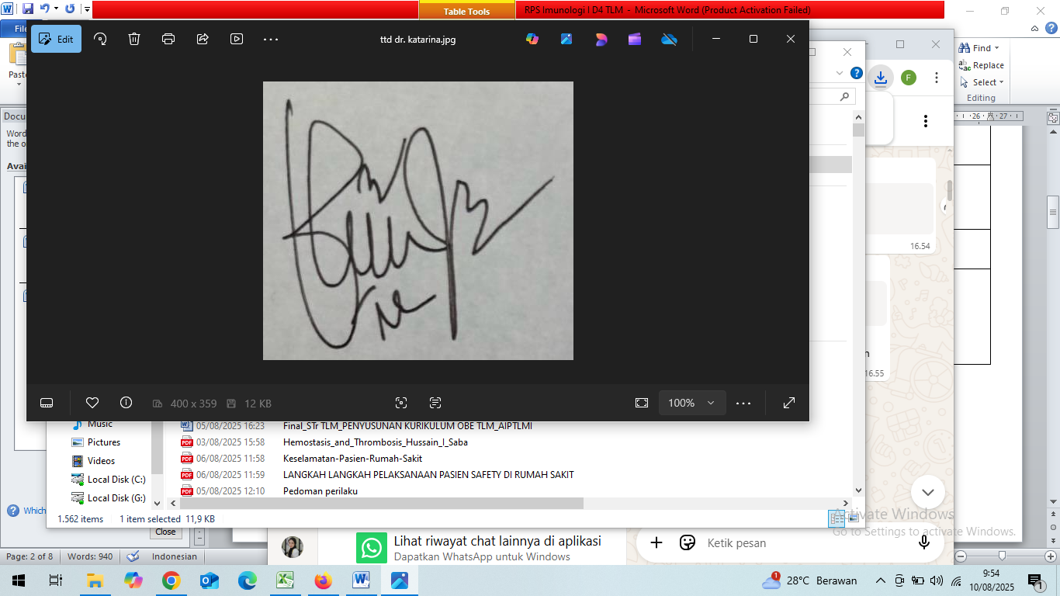  dr.Katarina Julike Sinulingga, M.Ked(Clinpath), Sp.PK  NIP. 19850713 202307 2 001

- PROGRAM PEMBELAJARAN

Minggu Ke/  Waktu | Sub CPMK (Kemampuan akhir yang direncanakan) | Materi pembelajaran | Bentuk dan Metode Pembelajaran | Estimasi Waktu | Pengalaman Belajar Mahasiswa | Bobot  Nilai | Dosen
(1) | (2) | (3) | (4) | (5) | (6) | (7) | (8)
1 | Mahasiswa mampu  mengidentifikasi  tentang masalah penelitian | 1. Kontrak Perkuliahan  2. Identifikasi topik penelitian  3. Sumber  penemuan masalah penelitian  4. Identifikasi masalah  5. Tipe masalah penelitian  6. Kriteria masalah  7. Karakteristik permasalahan  8. Hal yang perlu dipertimbangkan dalam penentuan permasalahan  9. Tinjauan pustaka atau survey literature  10. Perumusan masalah | Ceramah & Kuliah diskusi kelompok mengkaji beberapa jurnal terkait penelitian | Teori  1x 50  Praktikum  1x 170 | - Mengkaji Indentifikasi masalah penelitian  - Meringkas kajian | 10% | SBB
2 | Mahasiswa mampu menggunakan Teknik sampling dalam penelitian | 1. Faktor yang mempengaruhi penetapan jumlah sampel  2. Mengukurbesar sampel (Sampel size)  3. Desain sampel prpbality sampling | Ceramah & Kuliah diskusi simulasi kelompok | Teori  1x 50  Praktikum  1x170 | - Mengkaji tentang teknik pengumpulan data dan  - membuat ppt | 5% | SBB
3 | Mahasiswa mampu memahami Teknik pengumpulan data dan analisis data | 1. Defenisi data  2. Jenis data  3. Metode observasi  4. Metode Wawancara  5. Metode Kuesioner  6. Mengolah dan menganalisis data  7. Tujuan analisis data dan tahapannya  8. Tahapan analisis data  9. Uji hipotesis  10. Menentukan uji statistik | Ceramah & Kuliah diskusi simulasi kelompok | 1x 50  Praktikum  1x170 | - Mengkaji tentang teknik pengumpulan data dan analisis data  - Membuat ppt | 10% | SBB
4 | Mahasiswa mampu menentukan populasi dan sampel | 1. Defenisi populasi dan sampel  2. Alasan pemilihan sampel  3. Karakteristik sampel  4. kesalahan yang biasa terjadi  5. proses pemilihan sampel | Ceramah & Kuliah diskusi simulasi kelompok | 1x 50  Praktikum  1x170 | - Menganalis mengenai populasi dan sampel  - membuat jurnal | 5% | SBB
5 | Mahasiswa mampu mehahami Pemilihan desain dan metode penelitian kualitatif | 1.Defenisi Metode Penelitian Kualitatif  2. Jenis-jenis Penelitian  3. Permasalahan Penelitian Kualitatir  4. Teknik pengumpulan data  5. Analisis data  6. Proses penelitian kualitatif | Ceramah & Kuliah diskusi simulasi kelompok | 1x 50  Praktikum  1x170 | - Mengkaji tentang Pemilihan desain dan metode penelitian kualitatif  - membuat makalah tentang penelitian kualitatif | 10% | SBB
6 | Mahasiswa Mampu Memahami desain dan metode penelitian kualitatif | 1. Defenisi penelitian Kualititatif  2. Alur Penelitian  3. Ragam Penelitian  4. Karakteristik Penelitian  5. Variabel penelitian  6. Jenis penelitian  7. Prosedur Penelitian  8. Teknik dan prinsip Pengumpulan data  9. Validitas dan reabilitas | Ceramah & Kuliah diskusi simulasi kelompok | 1x 50  Praktikum  1x170 | - Mengkaji tentang Desain da metode penelitian kualitatif  - Membuat makalah tentang penelitian kualitatif | 10% | SBB
7 | Mahasiswa Mampu Memahami desain dan metode penelitian kuantitatif | 1. Defenisi penelitian Kuantitatif  2. Alur Penelitian  3. Ragam Penelitian  4. Karakteristik Penelitian  5. Variabel penelitian  6. Jenis penelitian  7. Prosedur Penelitian  8. Teknik dan prinsip Pengumpulan data  9. Validitas dan reabilitas | Ceramah & Kuliah diskusi simulasi kelompok | 1x 50  Praktikum  1x170 | - Mengkaji tentang Desain da metode penelitian kuantatif  - membuat makalah tentang penelitian kuantiitatif | 5% | SBB
8 | UTS
9 | Mahasiswa mampu memahami konsep metode ilmiah | 1. Defenisi metode ilmiah  2. Perumusan masalah  3. Kajian literatur  4. Hipotesis  5. Penerapan Variable penelitian  6. Prosedur Kerja Pengujian  7. Pengujian hipotesisi  8. Pengolahan data | Ceramah & Kuliah diskusi simulasi kelompok | 1x 50  Praktikum  1x170 | - Mengkaji jurnal terkait tentang konsep metode ilmiah dan  - membuatnya dalam bentuk ringkasan | 5% | SBB
10 | Mahasiswa Mampu memahami konsep Penelitian kesehatan | Konsep penelitian kesehatan  1. Batasan penelitian Kesehatan  2. Tujuan Penelitian kesehatan  3.Manfaat penelitian Kesehatan | Ceramah & Kuliah diskusi simulasi kelompok | 1x 50  Praktikum  1x170 | - Mengkaji tentang konsep penelitian kesehatan  - Menginterprestasi kan dalam ppt | 5% | SBB
11 | Mahasiswa mampu memahami instrumen penelitian | 1. Jenis Instrument penelitian  2. Mengembangkan instrument  3. mengkaji dan menilai instrument  4. Memilih alat pengumpulan data  5. uji validitas instrument  6. Theory related validity dan criterio releted validity  7. uji reabilitas instrument  8. Homogenitas  9. Ekuivalensi dan analisis item | Ceramah & Kuliah diskusi simulasi kelompok | 1x 50  Praktikum  1x170 | - Mengkaji tentang instrumen penelitian  - Membuat laporan mengenai intrument penelitian | 5% | SBB
12 | Mahasiswa mampu memahami prinsip-prinsip etika penelitian | 1. Kepentingan Etik penelitian  2. Prinsip dasar penelitian  3. Uji Etik | Ceramah & Kuliah diskusi simulasi kelompok | 1x 50  Praktikum  1x170 | - Mengkaji Etika Penelitian  - Membuat ringkasan dari hasil kajian | 5% | SBB
13 | Mahasiswa mampu menerapkan etika penelitian | 1. Pengantar Etika Penelitian  2. Prinsip-prinsip etika  3. Persetujuan Informasi  4. Kerahasiaan dan Privasi  5. Tanggungan Jawab Peneliti  6. Etika penelitian dengan subjek manusia dan Hewan | Ceramah & Kuliah diskusi simulasi kelompok | 1x 50  Praktikum  1x170 | - Menganalisis Penerapan etika dalam penelitian  - Membuat laporan dari hasil analisis | 5% | SBB
14 | Mahasiswa mampu memahami mengenai proposal dan laporan penelitian | 1. Defenisi Proposal  2. Lima aspek dalam penulisan proposal dan laporan peneltian  3. Unsur-unsur proposal  4. Laporan hasil penelitian | Ceramah & Kuliah diskusi simulasi kelompok | 1x 50  Praktikum  1x170 | - Menganalisis tentang proposal dan laporan penelitian  - Membuat Proposal atau laporan sesuai kajian | 10% | SBB
15 | Mahasiswa mampu memahami penyajian hasil penelitian (Publikasi) | 1. Jenis-jenis Publikasi  2. Struktur Artikel ilmah  3. Penggunaan data dan visualisasi  4. Referensi dan sitasi  5. Review dan Revisi  6. Etika Dalam Publikasi | Ceramah & Kuliah diskusi simulasi kelompok | 1x 50  Praktikum  1x170 | - Mengkaji Penyajian hasil penelitian dalam bentuk publikasi  - Membuat laporan lalu di publikasi | 10% | SBB
16 | UAS

